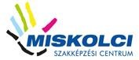

VIZSGAREMEK

Készítették:
Tóth Ádám – Katona Dominik
Konzulens:
Fülöp Tibor

Miskolc 2026.
Miskolci SZC Kandó Kálmán Informatikai Technikum
Miskolci Szakképzési Centrum
Informatikai rendszer- és alkalmazás-üzemeltető technikus

Dokumentáció

Tóth Ádám – Katona Dominik
2025-2026

TARTALOM

Projekt tervrajz a rendszergazdai vizsgához
A vizsgaremek elkészítésében részt vett: Tóth Ádám, Katona Dominik
A projektünk célja egy GLS jellegű csomagátvevő és futárszolgálati rendszer hálózati modelljének megtervezése és megvalósítása Cisco Packet Tracer segítségével. A rendszer egy logisztikai központ és több csomagátvevő pont közötti adatkommunikációt szimulál, amely biztosítja a csomagok nyomon követését, az adatok továbbítását és a hálózat stabil működését.
A projekt során különböző hálózati eszközöket alkalmaztunk, routereket, switcheket és végponti eszközöket, valamint VLAN-okat, IP-címzést (VLSM) és DHCP szolgáltatást a hatékony és átlátható hálózati működés érdekében. A kialakított hálózat célja, hogy elkülönítse az egyes részlegeket, például az ügyfélszolgálatot, a raktárt és az adminisztrációt, miközben biztosítja a gyors és megbízható adatátvitelt.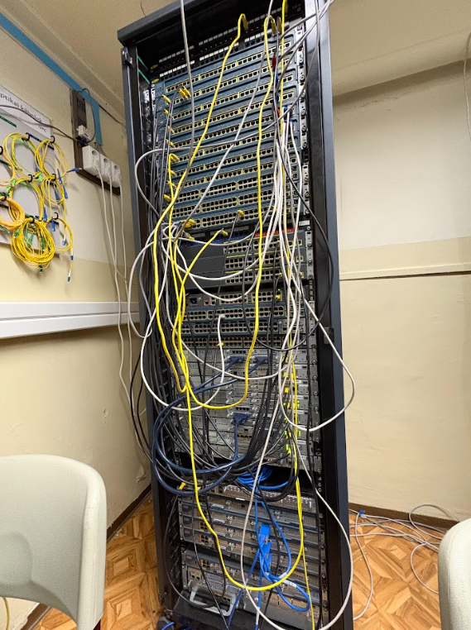
Telephely:
-4 külön telephely
-több szerver található
-switchek biztosítják a belső kommunikációt
-routerek kapcsolják össze a belső hálózatot az internet felé
-ASA tűzfal gondoskodik a hálózat védelméről
Több eszköz alkalmazásával törekedtünk a redundancia biztosítására.
Ez a topológia egy négypontos GLS-hálózatot modellez: egy központi (HQ) telephelyet, egy szerver/DMZ helyszínt, és két távoli telephelyet (branch). A telephelyek a központi „Internet/modem” felhőn keresztül kapcsolódnak egymáshoz, így valós környezetet adnak hálózati szolgáltatások, biztonság és menedzsment gyakorlására.
Felhasznált eszközök:
Router-PT / 1941 / 2811
HomeRouter-PT-AC

Switch 2960 / 2950

WAN:

DSL Modem (DSL-Modem-PT) - ISP
Cloud / Internet (Cloud-PT)

Szerverek (Server-PT)

Végeszközök:

Desktop PC (PC-PT)
Laptop (Laptop-PT)
Smartphone (PDA/Smartphone-PT)
Smartwatch (Wearable-PT)
Chromebook/Tablet (Tablet-PT)
Generic Wired Device (WiredEndDevice-PT)
Feladatmegosztás:
Tóth Ádám - PPT, Cisco, Weboldal
Katona Dominik – PPT, Dokumentáció

Csomagátvevő pontok hálózata:
A hálózat több külső telephelyet és csomagátvevő pontot tartalmaz, amelyek:
- DSL modemeken keresztül csatlakoznak az internethez
- külön routerekkel és switchekkel rendelkeznek

A DSL modemek használata a projekt során szimulációs környezetben valósult meg, mivel az intézményben ilyen eszközök nem állnak rendelkezésre.

Telephelyek és szerepük
Iroda:
A fő üzleti alkalmazások, menedzsment, illetve a forgalom aggregációja itt történik. Itt találhatóak a core/distribution switchek, valamint a tűzfal (ASA). A központi telephely biztosítja a kapcsolatot a többi telephely, a szerver/DMZ zóna és az Internet között.
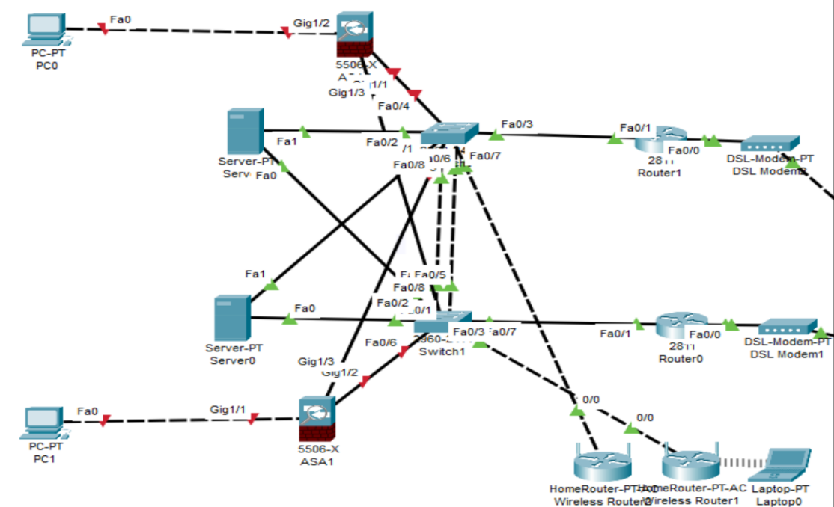
Funkció: hálózati core, üzleti alkalmazások és belső forgalom aggregálása; adminisztrációs hozzáférés.
Eszközök:
-core router(ek) -core/distribution switchek -ASA/szimulált tűzfal.
Szolgáltatások:
- belső VLAN-ok
- routing a távoli helyek felé
- központi menedzsment

Technológiák:
HSRP
SSH: Minden menedzselt eszközön (router, switch) a biztonságos távoli eléréshez.
EtherChannel: A core és distribution switchek között redundáns, nagy sávszélességű kapcsolatok.
VLAN: Szeparált hálózati szegmensek (pl. adminisztráció, dolgozók, vendégek).
Inter-VLAN routing
NAT, tűzfal: ASA vagy router végzi a belső hálózat védelmét és a címfordítást.
Menedzsment: SNMP, Syslog, NetFlow a hálózat monitorozásához.

Szerver/DMZ telephely:
Funkció: Itt találhatóak a vállalati szolgáltatások (pl. DNS, DHCP, web, fájl, adatbázis szerverek), valamint a DMZ, amely a publikus vagy félig publikus szolgáltatásokat (pl. web, mail) fogadja. A DMZ-t külön VLAN és tűzfal szabályok védik. Az iroda és a szerveres telephely közötti adatforgalom két NAT-on keresztül halad át.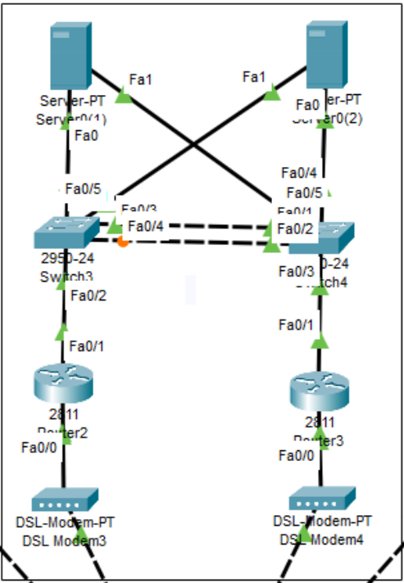
Technológiák:
- VLAN: Elkülönített szerver és DMZ szegmensek
- Tűzfal/NAT: A DMZ és a belső hálózat között szigorú szabályok, port forward a publikus szolgáltatásokhoz
- SSH: Szerverek és switchek menedzsmentje
- DHCP, DNS: Központi szolgáltatásként, relay támogatással
- Redundáns kapcsolatok: Szükség esetén EtherChannel a szerverek és switchek között.

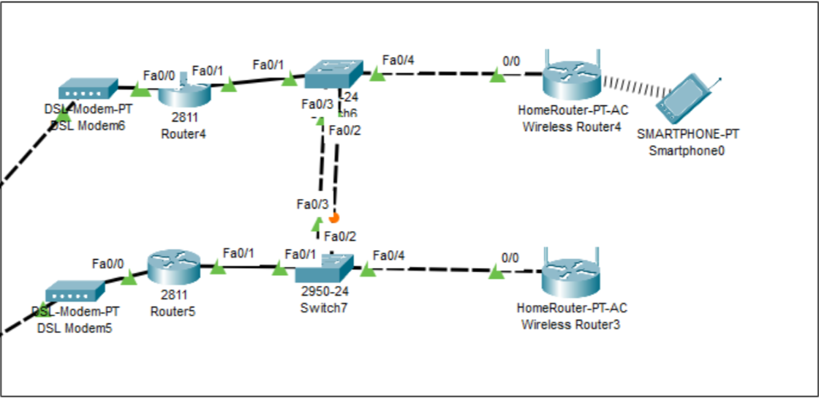
Raktár:
Funkció:
Felhasználói végpontok (PC-k, laptopok), irodai szolgáltatások, vezeték nélküli hozzáférés. A dolgozók és vendégek számára külön VLAN-ok, helyi DHCP, és internetelérés biztosított.
Technológiák:
- VLAN: Dolgozói és vendég szegmensek
- Wireless (WLAN): Mobil és BYOD eszközök számára, külön vendég VLAN
- DHCP: Helyi vagy relay a központi szerverhez
- NAT: Helyi router végzi a címfordítást
- SSH: Router és switch menedzsment
- VPN: Site-to-site VPN a központtal, ha szükséges
- QoS: Prioritás adható a VoIP vagy kritikus alkalmazásoknak

Csomagpont:
Funkció: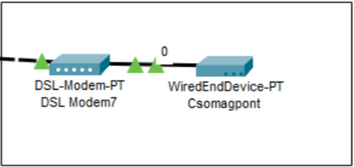
IoT eszközök. Egyszerűbb infrastruktúra, de biztosított a szeparáció és a központi elérés.
Technológiák:
- VLAN: Elkülönített szegmensek (pl. admin, IoT, vendég)
- DHCP: Helyi vagy relay
- NAT: Helyi router végzi
- SSH: Menedzselt eszközök elérése
- Wireless: Ha szükséges, mobil eszközök számára
- VPN: Site-to-site VPN a központtal
- Alapvető tűzfal: Routeren vagy dedikált eszközön

Weboldal:

A weboldal készítésekor az amerikai GLS weboldal kinézete és struktúrája lett felhasználva.

Program:

2 nyelven íródott:
-python
-dart
Problémák/hátráltatások a munkavégzés során:
-A jelen lévő routerek nem támogatják a HSRPv6-ot
-Packet tracer-ben problémák, pl.: hiányzó feature, csak valóságban működhet
-Eszközhiány
-ASA Failover License hiánya
-Több kábel is hibás

